罗溪镇中心幼儿园2020—2021学年度第二学期观察记录表
观察班级 | 小（1）班 | 观察时间 | 4月19日 | 观察者 | 谢蒙
观察区域 | 挑战区
观察对象 | 谢皓扬（X）
观察目标 | 小班幼儿的平衡攀爬能力。
观  察  过  程 | X跪在人字梯与攀爬架子架起的横梯上，横梯有些晃动，手抓住梯子间前后的横杠上，双腿前后交替慢慢的向前移动，跪在前面一个横杠上，随着双腿的向前移动，双手也更替向前移动，抓住横杠。爬到靠近攀爬架的一端时，双手抓住攀爬架的顶端，跪着的双腿，左脚向前踩在横杠上，尝试站立在横梯上，横梯晃动，没有成功站立起来，呈左腿弯曲踩在前面的横杠上，右腿跪在后面的横杠上的样子。第二次X仍然双手抓住攀爬架的顶端，右腿向前跨过攀爬架，跨坐在攀爬架的上方，右腿踩在攀爬架的网格绳上，左腿也翻过攀爬架上方，速度较为迅速。  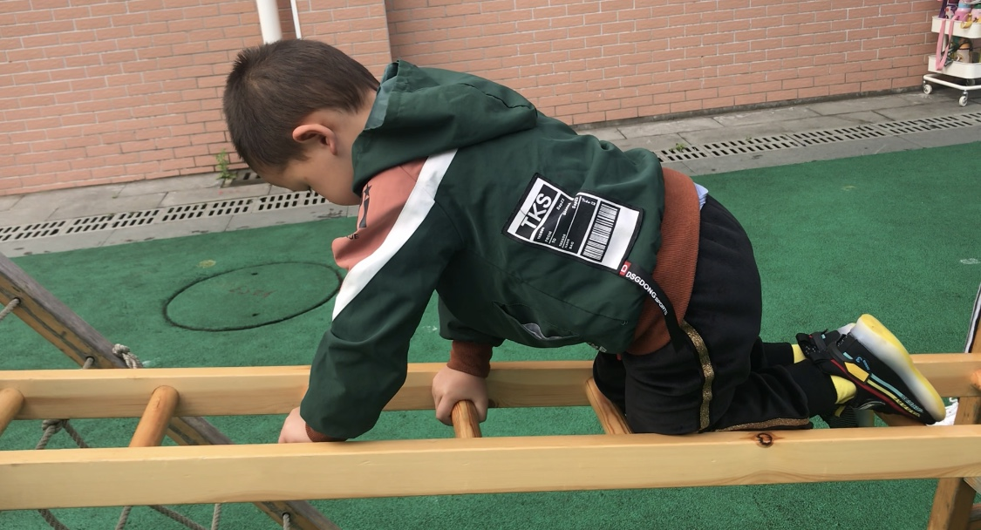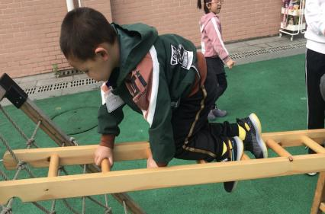  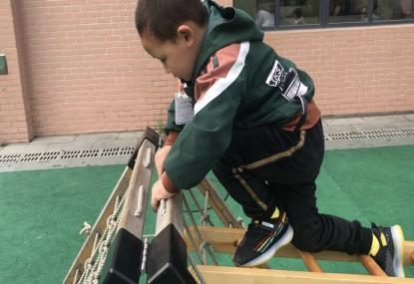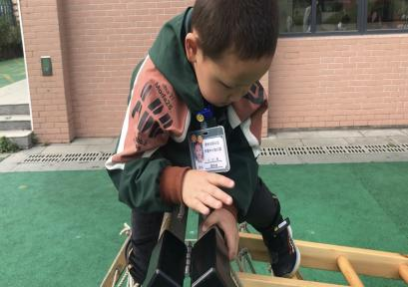  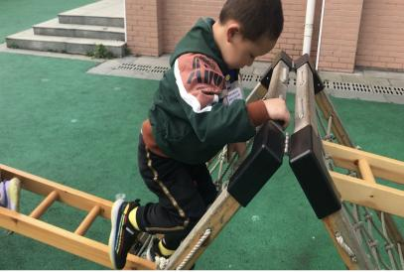  随后X蹲下身子，向左转身，趴在了攀爬架与人字梯相连的横梯上，手脚更替，向前移动，这次速度较前面的爬行较为迅速。爬到人字梯一端，双手抓住人字梯的扶手，双腿站立起来，双腿并排放在人字梯架起的倾斜木板滑梯上，屁股坐了下来，双手举起，向下滑行。  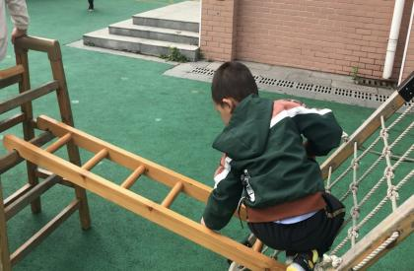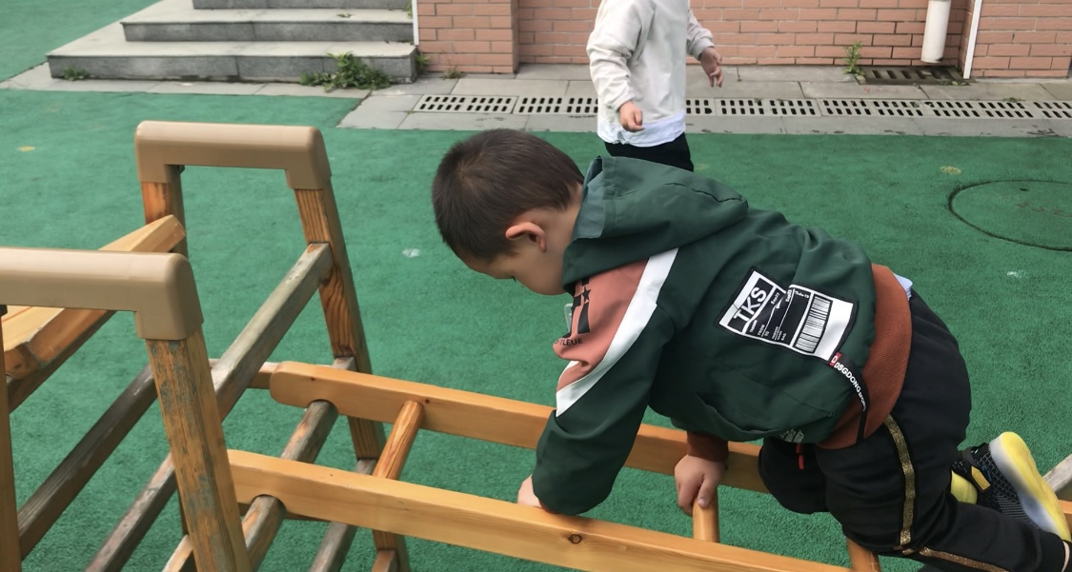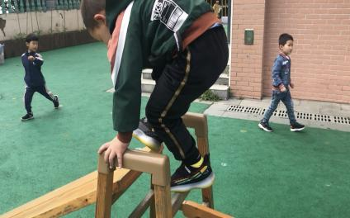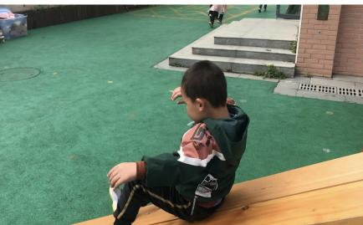
分析  与  调整 | 幼儿发展：  X能顺利跨过人字梯，在并排斜放的两个平板上滑下。爬过架空的横梯时能膝盖悬空手脚并用双脚轮流交替往前爬，能双腿跪在横档上往前蹭进。  调整：  1、在这个区域持续观察，了解其他孩子在这个区域游戏情况。  2、继续提供这样的场景让幼儿锻炼活动，可以调整器材搭建方法，适当增加挑战度，如在两个人字梯处横放平板，一个组合场景起到各种平衡锻炼作用，除了攀爬外，锻炼幼儿在低矮较窄物体上行走的能力。

